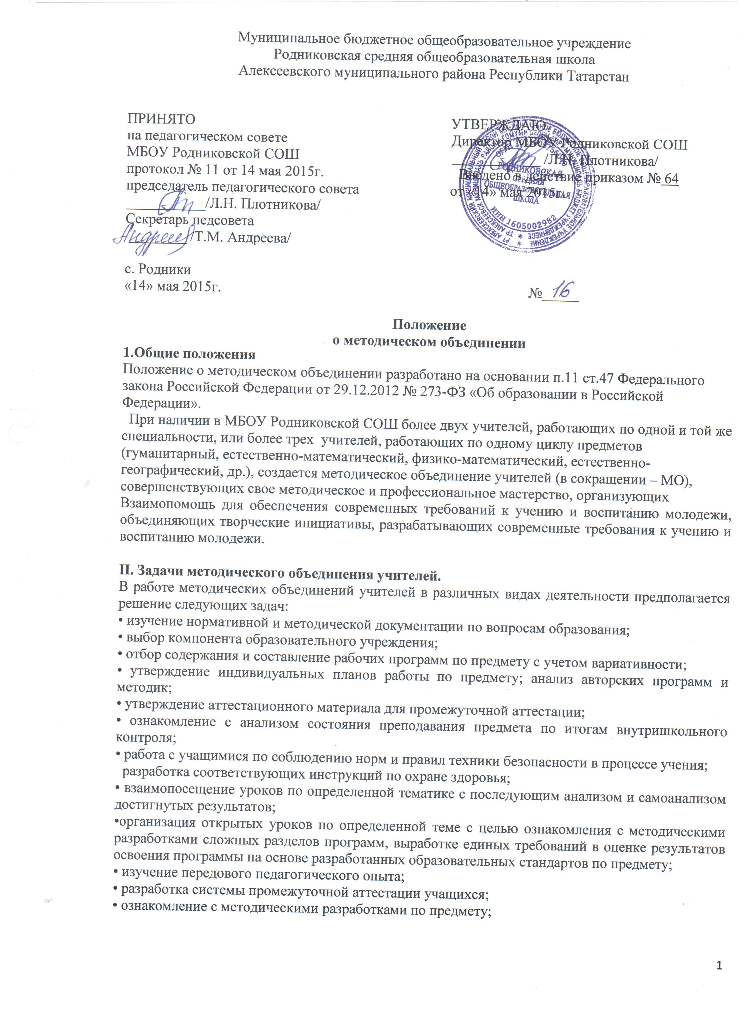

- анализ методики преподавания предмета;
- отчеты о профессиональном самообразовании;
- работа педагогов по повышению квалификации;
- отчеты о творческих командировках;
- организация и проведение предметных недель (декад и т. д.) в образовательном учреждении; организация и проведение предметных олимпиад, конкурсов, смотров;
- организация внеклассной работы по предмету с учащимися;
- укрепление материальной базы и приведение средств учения, в том числе учебно-наглядных пособий по предмету, к соответствию современным требованиям к образованию.
III. Функции методического объединения
Работа методического объединения организуется на основе планирования, отражающегося в плане работы образовательного учреждения.
Методическое объединение учителей часть своей работы осуществляет на заседаниях, где анализируется или принимается к сведению информация о реализации задач, изложенных в разделе II.
Методическое объединение учителей может организовывать семинарские занятия, цикл открытых уроков по заданной тематике. Методическое объединение учителей разрабатывает систему внеклассной работы по предмету.
IV. Права методического объединения учителей
Методическое объединение учителей-предметников имеет право рекомендовать руководству распределение учебной нагрузки при тарификации, входить с предложениями об установлении надбавок и доплат к должностным окладам за заведование предметными учебными кабинетами, за результативное ведение предметных кружков, за методическую работу отдельных педагогов.
Методическое объединение решает вопрос о возможности организации углубленного изучения предмета в отдельных классах при достаточном наличии средств учения.
Методическое объединение учителей выбирает и рекомендует всему педагогическому коллективу систему промежуточной аттестации учащихся, критерии оценок.
V. Обязанности учителей методического объединения
Каждый участник методического объединения обязан:
- участвовать в одном из методических объединений, иметь собственную программу профессионального самообразования;
- участвовать в заседаниях методического объединения, практических семинарах и т. д.;
- активно участвовать в разработке открытых мероприятий (уроков, внеклассных занятий по предмету), стремиться к повышению уровня профессионального мастерства;
- каждому участнику методического объединения необходимо знать направление развития методики преподавания предмета, владеть Законом «Об образовании в Российской Федерации», нормативными документами, требованиями к квалификационным категориям; основами самоанализа педагогической деятельности.
VI. Организация деятельности методического объединения учителей
Методическое объединение учителей избирает председателя.
План работы методического объединения согласовывается с заместителем директора по учебно-воспитательной работе.
За учебный год проводятся не менее 4 заседаний методического объединения учителей; практический семинар с организацией тематических открытых уроков, внеклассных мероприятий.
Заседания методического объединения учителей оформляются в виде протоколов.
В конце учебного года заместитель директора по учебно-воспитательной работе анализирует работу методического объединения и принимает на хранение (в течение 3 лет) план работы, тетрадь протоколов заседаний методического объединения, отчет о выполненной работе.

